**AZuR auf der IAA-Transportation 2024: Nachhaltige Transformation des Straßengüterverkehrs mit runderneuerten Reifen**

**Willich, 3. September 2024. Auf der IAA Transportation 2024 präsentiert AZuR der Transport- und Logistikbranche Mitte September 2024 eine rundum über­zeugende Lösung zur Reduzierung von CO2-Emissionen und Betriebs­kosten im Straßengüter­verkehr. Runderneuerte Nfz-Reifen bieten auf allen Achsen dieselbe Qualität, Sicherheit, Laufleistung und Performance wie vergleichbare Neureifen. Sie haben zudem eine deutlich bessere Ökobilanz und erreichen ein besseres Leistung-Kosten-Verhältnis. In Halle 12, Stand E42, werden die ökologischen und ökonomischen Vorteile runderneuerter Markenreifen für Nutzfahrzeuge vorgestellt. AZuR-Partner TH Köln informiert auf der Messe über ein aktuelles Forschungsprojekt: schnelle und zuverlässige Beurteilung der Runderneuerungsfähigkeit von Nfz-Altreifen. Für die positive Ökobilanz der Runderneuerung durch das Fraunhofer-Instituts UMSICHT wurde AZuR mit dem Europäischen Transportpreis für Nachhaltigkeit 2024 ausgezeichnet.**

In Hannover steht vom 17. bis 22. September 2024 die klimagerechte Transformation des Straßengüterverkehrs im Fokus von Ausstellern und Fachbesuchern. Denn die verkehrsbedingten Treibhausgas-Emissionen in der EU sind in den vergangenen 30 Jahren um über 20 Prozent gestiegen. Hauptverursacher ist dabei der Transport von Personen und Waren auf der Straße. 2023 lag die transportierte Gütermenge allein in Deutschland bei rund 3,4 Milliarden Tonnen. Dabei wurden über 60 Milliarden Kilometer zurückgelegt.

Um das Ziel der Klimaneutralität bei prognostiziert weiter steigenden Transportvolumen noch erreichen zu können, ist eine schnelle Trendwende erforderlich. Dabei stehen innovative Lösungen für die deutliche Senkung der CO2-Emissionen im Fokus, wie zum Beispiel die Runderneuerung von Nfz-Reifen. Das vor über 100 Jahren in Deutschland entwickelte, kontinuierlich weiterentwickelte Verfahren der Runderneuerung trägt nicht nur zur Reduzierung klimaschädlicher Emissionen und zur Schonung natürlicher Ressourcen bei, sondern auch zur Senkung der Betriebskosten von Nfz-Flotten, wie eine aktuelle Leistung-Kosten-Analyse zeigt.

**Klare Vorteile in der Ökobilanz bei identischer Qualität, Sicherheit und Performance**

Bei der Runderneuerung werden mit Hightech-Maschinen nur die Lauffläche und die Seitenwände des hochwertigen Reifenunterbaus (Karkasse) mit Gummimischungen hoher Qualität erneuert. Deshalb spart die Runderneuerung nach der AZuR-Studie des Fraunhofer-Instituts UMSICHT über 60 Prozent CO2-Emissionen gegenüber der Neureifenherstellung. Jeder runderneuerte Lkw-Reifen verursacht rund 135 kg weniger CO2-Emissionen als ein Lkw-Neureifen. Für die Runderneuerung von Nfz-Reifen werden zudem rund zwei Drittel weniger Rohstoffe und 50 Prozent weniger Energie benötigt als für vergleichbare Neureifen.

Runderneuerte Nfz-Reifen werden für fast alle Fahrzeugarten und Einsatzbereiche hergestellt. Sie werden nach den Konstruktionsdaten von Neureifen gefertigt, durchlaufen zahlreiche Sicherheits- und Qualitätskontrollen und erfüllen die hohen Anforderungen der ECE R109 für Nfz-Reifen. Die Laufflächenprofile runderneuerter Nfz-Reifen entsprechen denen von Neureifen. Die verfügbaren Profilvarianten decken alle Einsatzbereiche und Achspositionen ab. Reifen für Nutzfahrzeuge können bis zu dreimal runderneuert werden.

**Project Workshop mit der TH Köln soll Runderneuerungsquote steigern**

Um die Runderneuerungsquote signifikant steigern zu können, muss bereits bei der Neureifenherstellung auf die Qualität der Karkassen geachtet werden. Außerdem muss eine Lösung entwickelt werden, um runderneuerungsfähige Altreifen effizient zu identifizieren. Dazu leistet die TH Köln im Rahmen eines Project Workshops einen wertvollen Beitrag. Die Zielsetzung besteht darin, Prüfkriterien und Analysemethoden für die schnelle, zuverlässige Beurteilung der Runderneuerungsfähigkeit von Altreifen zu entwickeln.

Dazu müssen relevante Betriebsparameter festgelegt und gewichtet werden. Zudem müssen präzise Analysemethoden für die zuverlässige Beurteilung der Schädigung eines Reifens ermittelt werden. Ziel ist die Entwicklung eines standardisierten Prüfverfahrens für die effiziente Ermittlung der verbleibenden Laufleistung/Lebensdauer und Runderneuerungsfähigkeit von Altreifen – unter Berücksichtigung der Karkassen-Qualität.

**Klimagerechte Ladungssicherung mit Antirutschmatten aus Recycling-Gummigranulat**

Ein weiterer Baustein für die nachhaltige Transformation des Straßengüterverkehrs ist die Ladungssicherung mit Antirutschmatten aus recycelten Reifen-Gummigranulat. Ob Stückgut oder Schwertransport, Paletten oder Gitterboxen: Robuste Antirutschmatten sichern beim Straßen­transport zuverlässig jede Art von Ladung, auch bei extremen Witterungsverhältnissen. Die Bundesanstalt für Straßenwesen hat die Antirutschmatten aus Recyclingmaterial unter schweren Winterbedingungen getestet. Das Ergebnis: Die Gleitreibbeiwerte bleiben über 0,6 μ, bei -15 °C und Tränkung mit Streusalzwasser. Außerdem widerstehen sie Hitze, Nässe und UV-Licht.

Die individuell konfigurierbaren Matten sind in verschiedenen Gewichtsklassen für den Transport unterschiedlichste Güter erhältlich. Speziell für den Schwerlastverkehr entwickelte Recycling-Antirutschmatten verformen sich auch bei starker Belastung kaum und meistern eine Gewichtsbelastung von bis zu 630 Tonnen pro Quadratmeter. Die Anti-Rutschmatten reduzieren die Gleitfähigkeit auf glatten Ladeflächen und damit auch die erforderliche Vorspannkraft beim Niederzurren und die Anzahl der benötigten Zurrmittel. Am AZuR-Stand werden Muster von Anti-Rutschmatten aus Reifen-Gummigranulat vorgestellt.

**Über die Allianz Zukunft Reifen (AZuR)**

AZuR engagiert sich seit dem Jahr 2020 europaweit für eine nachhaltige Reifen-Kreislaufwirtschaft. Gebrauchte Reifen sollen möglichst zu 100 Prozent wiederverwendet oder verwertet werden, um Abfälle zu vermeiden, CO2-Emissionen zu senken, natürliche Ressourcen zu schonen und Mensch wie Umwelt zu schützen.

Über 70 AZuR-Partner aus Industrie, Handel und Wissenschaft decken alle Sektoren der nachhaltigen Circular Economy von Reifen ab – von der nachhaltigen Neureifen-Herstellung und zertifizierten Sammlung gebrauchter Reifen über die Reparatur und Runderneuerung von Pkw- und Nfz-Reifen, bis hin zur stofflichen und chemischen Verwertung der in Altreifen enthaltenen Rohstoffe.

Im interdisziplinären Teamwork werden neue Wege und Lösungen für einen ökologisch wie ökonomisch sinnvollen Reifen-Kreislauf entwickelt. Dabei kommt den Universitäten im AZuR-Netzwerk eine besondere Bedeutung zu. Diese liefern mit wissenschaftlich fundierten Studien und Forschungen wertvolle Impulse, um den Stoffkreislauf zu schließen.

Auf der TyreXpo Asia 2023 in Singapur wurde die AZuR mit dem Recircle Award in der Kategorie Circular Economy ausgezeichnet. Im November 2023 erhielt AZuR für die Studie zur positiven Ökobilanz der Runderneuerung den „Europäischen Transportpreis für Nachhaltigkeit 2024“.

Mehr über AZuR erfahren Sie hier: <https://azur-netzwerk.de.>

**Pressekontakt:**

AZuR-Netzwerk  
c/o CGW GmbH  
Christina Guth  
[c.guth@c-g-w.net](mailto:c.guth@c-g-w.net)  
Tel: 02154-88852-11, Fax: 02154-88852-25  
Karl-Arnold-Straße 8, 47877 Willich  
[www.c-g-w.net](http://www.c-g-w.net)

**Bildmaterial zur freien redaktionellen Verwendung, mit Angabe der Bildquelle: AZuR.**

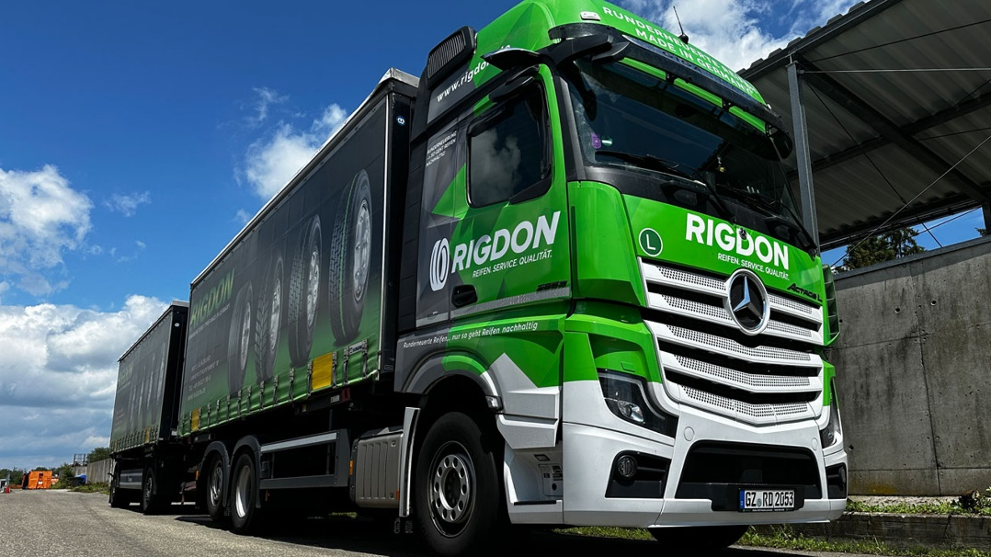

Runderneuerte Nfz-Reifen bieten auf allen Achsen dieselbe Qualität, Sicherheit, Laufleistung und Performance wie vergleichbare Neureifen. In punkto Ökobilanz und Leistung-Kosten-Verhältnis sind   
runderneuerte Nfz-Reifen vergleichbaren Neureifen klar überlegen. Bild: Rigdon.

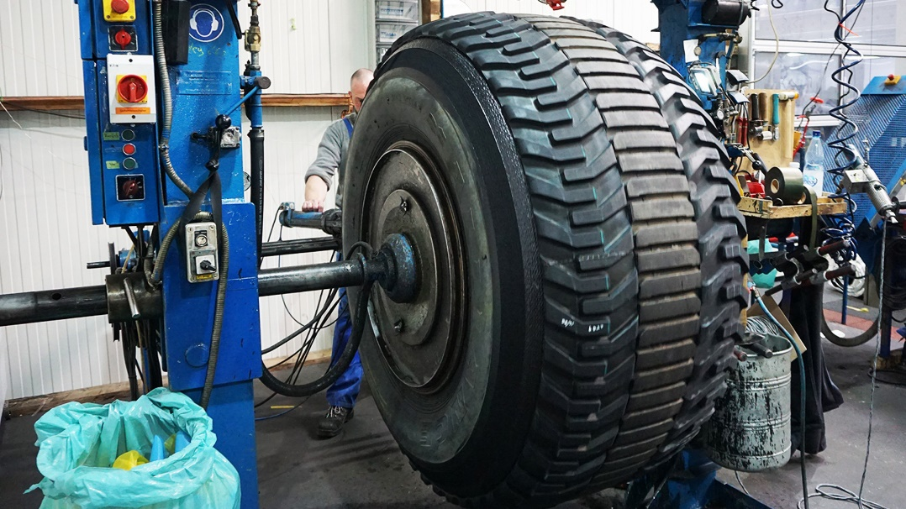

Runderneuerte Nfz-Reifen werden für fast alle Fahrzeugarten und Einsatzbereiche hergestellt. Sie werden nach den Konstruktionsdaten von Neureifen gefertigt, durchlaufen zahlreiche Sicherheits- und Qualitätskontrollen und erfüllen die hohen Anforderungen der ECE R109 für   
Nfz-Reifen. Die Laufflächenprofile runderneuerter Nfz-Reifen entsprechen denen von Neureifen. Bild: Hofdmann Runderneuerungstechnik.

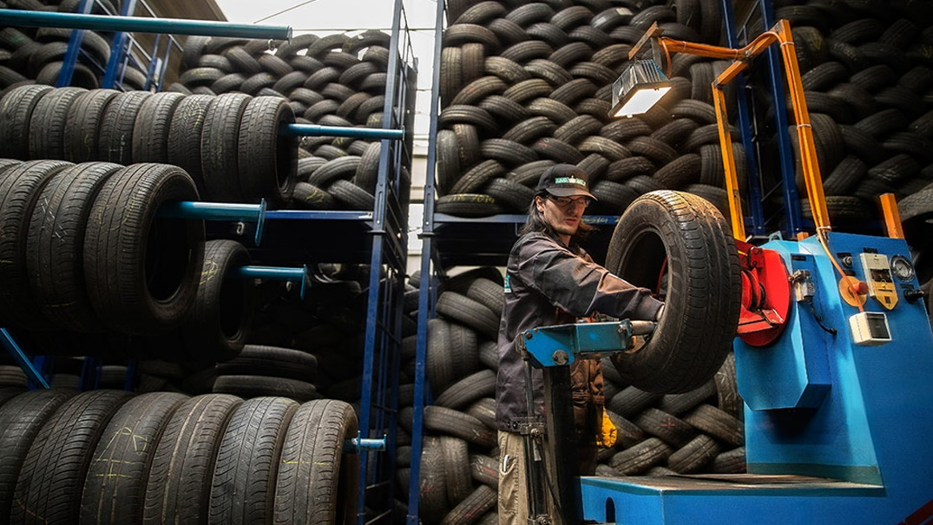

Zur Überprüfung der Tauglichkeit gebrauchter Lkw-Reifen für die Runderneuerung werden die Karkassen der Reifen einer strengen Kontrolle unterzogen – mit Shearografie, Röntgentechnik und einem visuellen Check. Denn runderneuerte Markenreifen müssen dieselben strengen Qualitätsanforderungen erfüllen wie Neureifen und werden in der Regel nach den Konstruktionsdaten von Neureifen gefertigt. Bild: AZuR.

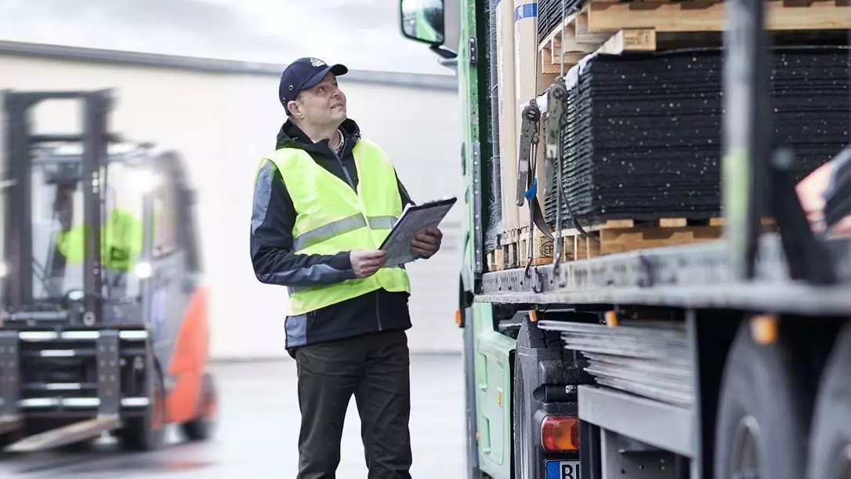

Ob Stückgut oder Schwertransport, Paletten oder Gitterboxen: Robuste Antirutschmatten aus recyceltem Reifen-Gummigranulat sichern beim Straßen­transport zuverlässig jede Art von Ladung, auch bei extremen Witterungsverhältnissen. Je nach Ausführung erreichen die Matten eine Gewichtsbelastung von bis zu 630 Tonnen pro Quadratmeter. Bild: Regupol.

Auch bei starker Belastung verformen sich REGUPOL Antirutschmatten kaum. Bei Entlastung stellt sie sich wieder zurück, sodass lediglich eine geringe Verformung der Antirutschmatte vorkommen kann. Natürlich ist die Antirutschmatte in verschiedenen Zuschnitten erhältlich, sodass die volle Auflagefläche der Schwerlast abgedeckt werden kann und zum Beispiel schwere Lasten wie Bagger problemlos über die Antirutschmatte rollen können.

630 Tonnen Gewichtsbelastung pro Quadratmeter sind für die meisten elastischen Materialien eine extreme Herausforderung. Nicht für unsere REGUPOL cargo mat 1000®. Mit ihr können Schwertransporte zuverlässig gesichert werden, ohne dass es zu unzulässigen Deformationen der Matte kommt, die die Sicherheit des Schwertransportes beeinträchtigen..